編號:
學校:臺南市立大橋國民中學
方案名稱:飛揚青春築夢人生－大橋夢想街1號
101年度臺南市教學卓越獎
初選審查資料

飛揚青春築夢人生－大橋夢想街1號
Linking Youth to Life with Flying Colors
—No.1 Dream Boulevard of Da Ciao

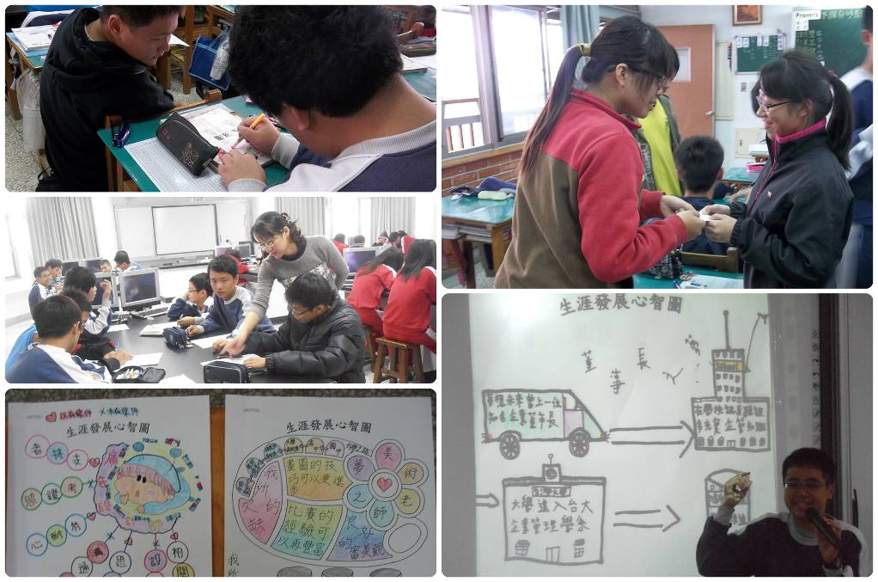

臺南市立大橋國中
Tainan Municipal Da Ciao Junior High School

黃柄權、謝連陽、盧信宏、楊佳真、吳妙蟬
林慧音、張尹娟、董宴菁、李美蓉

目錄
壹、緣起 1
貳、教學團隊的運作 2
一、方案成員及職掌 2
二、團隊運作特色 2
三、團隊發展歷程 3
參、教學活動歷程 4
一、職場達人秀 5
二、夢想全紀錄 7
三、生涯搜集線 10
肆、教學績效之評估 13
一、推動生涯發展獲獎肯定： 13
二、學生的學習績效： 13
伍、結語 15

壹、緣起
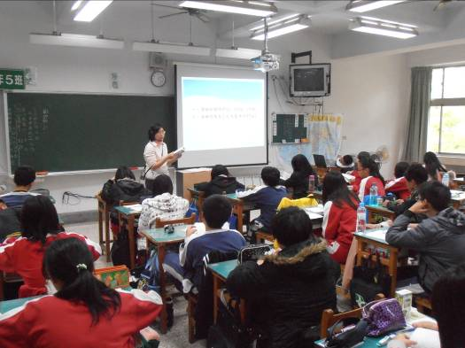
生涯發展是人生中很重要的一環，由於國中學生處於生涯發展成長期及探索期，開始需要對自己的能力、興趣及外界工作世界進行初步地探索與了解，故教育部於92年發布的《國民中小學九年一貫課程綱要》即將「生涯發展教育」列為重大議題之ㄧ。
圖 1閱讀融入生涯發展教學
而在國中階段生涯發展教育重點，是在協助學生做好自我覺察、生涯覺察以及生涯探索與進路選擇，同時希望學生並達成適性選擇、適性準備與適性發展之生涯目標，以充分發揮個人潛能。（2011，吳清基）
我們認為，現今的學子在多元的刺激下，都能培養出多元的能力，身為教師有其職責引導學生統整自身的能力，找出適合學生的坦途。盲目的學習不但阻礙學習效率的提升，更是扼殺學生自信心的隱形殺手。因此，我們希望透過團隊的努力，指導學生如何從教科書以外的書籍中汲取更多適用的知識，再進一步協助學生活用所習得的知識，嘗試勾勒出自身的生涯發展心智圖，讓學生對於自身的未來有更明確的規劃，讓學生的努力可以有更清楚的目標，為生涯規劃做好準備工作。
貳、教學團隊的運作
一、方案成員及職掌
本教學團隊的組織與運作，與其他學校的推行方式較為不同，教學團隊由一群志同道合的夥伴組成的，屬於由下而上「草根性」的發展，行政單位只需從旁支援即可。課程發展主要由本校二年級導師及輔導活動科教師負責，教學團隊的成員如下：
表 1團隊工作分配表
姓名 | 職稱 | 專長 | 工作職掌
黃柄權 | 校長 | 領導團隊 | 行政領導
謝連陽 | 輔導主任 | 課程及活動規劃 | 資源整合
盧信宏 | 輔導組長 | 輔導與諮商 | 生涯發展活動規劃
楊佳真 | 專任輔導教師 | 輔導與諮商 | 生涯發展課程規劃與實施
吳妙蟬 | 導師 | 國文教學與閱讀指導 | 閱讀融入生涯發展課程規劃與實施
林慧音 | 導師 | 國文教學與閱讀指導 | 閱讀融入生涯課程實施
張尹娟 | 導師 | 國文教學與閱讀指導 | 閱讀融入生涯課程實施
董宴菁 | 導師 | 國文教學與閱讀指導 | 閱讀融入生涯課程實施
李美蓉 | 導師 | 國文教學與閱讀指導 | 閱讀融入生涯課程實施

二、團隊運作特色
參與團隊的老師，除了平時課餘時間的討論外，亦利用週二下午共同不排課時間，進行定期的討論與教學心得的分享，團隊的運作特色如下：
1.由下而上「草根性」的發展，人員參與彈性：
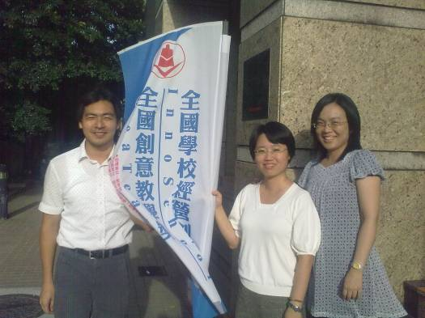
運用教師文化忠於同事的特點，以滾雪球的方式，利用同儕的影響，將有興趣的教師拉進團隊；組織上沒有一般學校的科層體制，人員參與也較為彈性，有興趣的教師自然而然的形成團隊，不會產生行政規劃，教師反彈的問題。
圖 2 2010全國創意教學獎榮獲「優等」
2.有效運用校外競賽，提高教師成就感：
鼓勵教師參與「GreaTeach創意教學獎」、「教學卓越獎」等競賽，藉由參賽與獲獎來自我肯定，提高教師的成就感，同時也可獲得實質的經費補助。
3.教師規劃，行政支援：
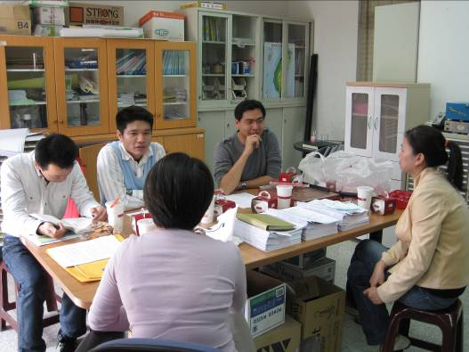
有別於一般學校「先行政團隊規劃，後教師執行」的方式，而是由教師自發性的組成學習社群，設計生涯發展課程，行政團隊僅從旁協助提供支援，整合現有的生涯發展活動，統整成一個完整的生涯發展方案。
圖 3 教師自發性的組成學習社群

三、團隊發展歷程
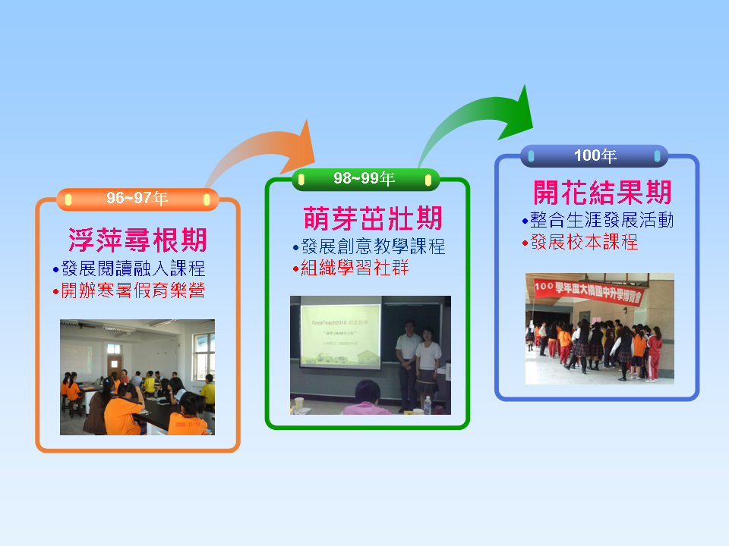
圖 4 團隊發展的歷程
參、教學活動歷程
本方案將閱讀教學與生涯發展活動結合，教學方案之特色：
（一）領域間的整合：結合閱讀教學與生涯發展，引導學生統整出自我的優勢能力與未來可發展的進路。
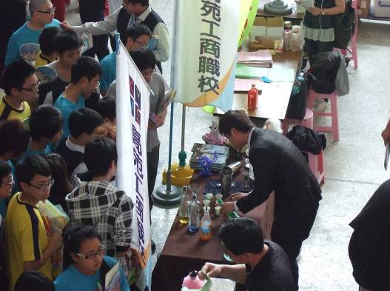
（二）影片的導讀：資訊融入教學，運用影片中的部分情節，激發學生思索自我未來發展的可能性。
圖 5 學生於升學博覽會中認識餐飲科
（三）討論與分享：結合學生的不同特質，從旁協助學生從不同的角度做出不同的分享與回饋。
（四）資料搜尋能力：引導學生善用各種資源，對於未來的進路能有更進一步的瞭解與認識。
（五）發表的訓練：指導學生繪製個人的生涯發展心智圖，並於課堂上進行發表。
課程配合原先學校為二年級學生規劃的，「生涯人物專訪」、「升學博覽會」及「技藝學程申請」等三大主題生涯發展活動，共分為「夢想全紀錄」、「職場達人透」，以「生涯搜查線」三大主軸，課程架構如下：
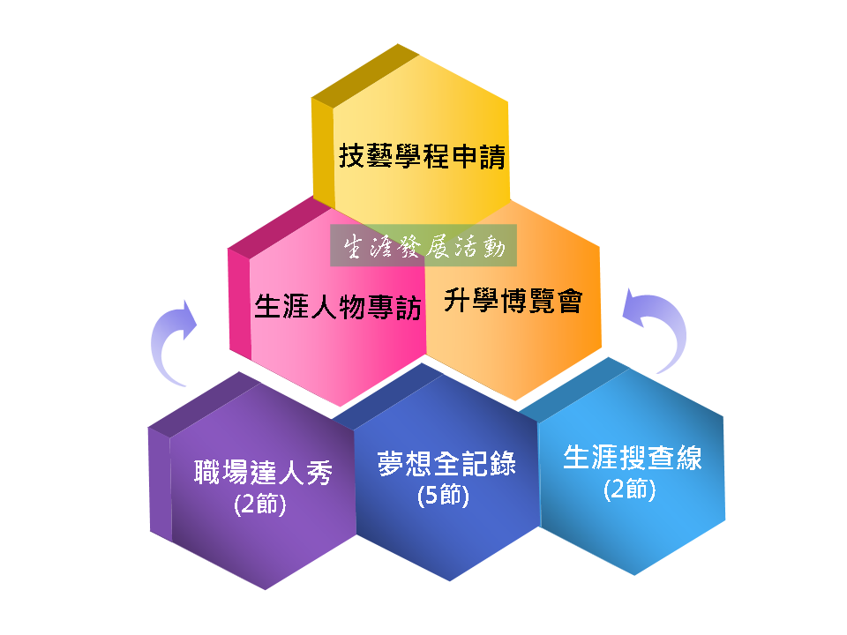
圖6 課程架構圖
一、職場達人秀
1.設計理念
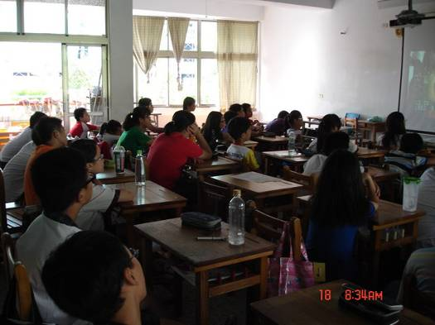
從美國時代雜誌評選年度全球百大最具影響力人物名單談起，繼2010年的愛心菜販陳樹菊與宏碁董事長王振堂，2011年台灣唯一入選的是慈濟的證嚴法師，他們分別在不同的領域裡發光，值得我們去思考名單背後的意義。因此設計本單元，配合生涯檔案，請學生去發掘身邊在各行各業默默耕耘的人物，以小組為單位進行訪談，完成訪談後各組做成海報進行報告。
圖 7ppt引導學生發掘身邊默默耕耘的人物
在課程中除了說明如何挑選目標之外，更強調訪談過程的重要性，而非上網搜尋資料或丟作業給對方寫，唯有面談的收穫才能具體而明確感受到。
表2「職場達人秀」課程簡介
課程名稱 | 職場達人秀 | 學習領域 | 綜合活動
教學對象 | 國二 | 教學節數 | 2
教學方法 | - 分組討論  - 訪談活動  - 同儕發表與分享
課程目標 | - 認知：認識資訊蒐集的方法並能說出目標行業的工作內容  - 情意：協助學生面對自我與思考未來可能的方向  - 技能：學生學會使用訪談
能力指標 | 3-4-1-1學習協商的技巧，接納與他人達成共識的意見  2-4-6-1熟悉各項資源的蒐集方法或工具，發現各種方法的特色與使用時機
2.實施步驟:
本課程分成二個單元，規劃以二節課完成本活動，課程結束後，選出表現最好的兩組，代表班級參加輔導室辦理的「生涯人物專訪競賽」，實施的步驟如下：
表3「職場達人秀」課程實施步驟
課程名稱 | 能力  指標 | 課程內容 | 節數 | 課程評量
小記者行前會  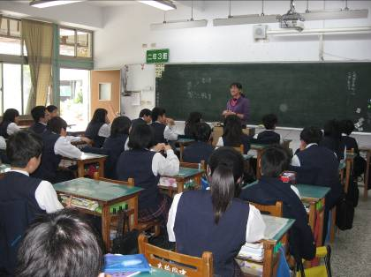 | 3-4-1-1  2-4-6-1 | - 生涯專訪說明:小記者行前會  - 工作分配  - 訂定目標與訪談執行計畫 | 1 | - 上課表現  - 分工表
職場達人記者會  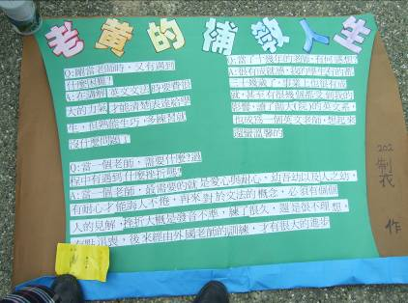 | 1-4-1  3-4-5-2 | - 分組報告與心得分享  - 小組自評與互評 | 1 | - 自評表  - 生涯檔案p.71-72

3.教學成果:
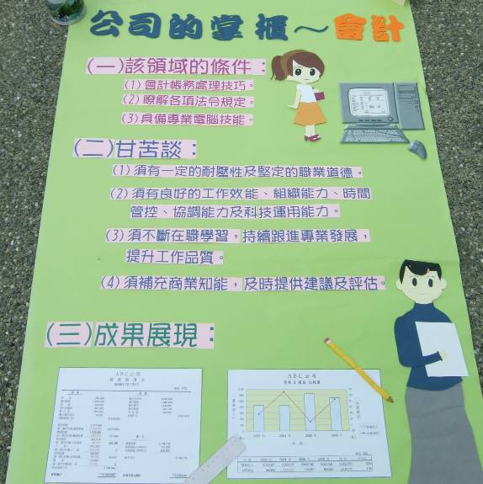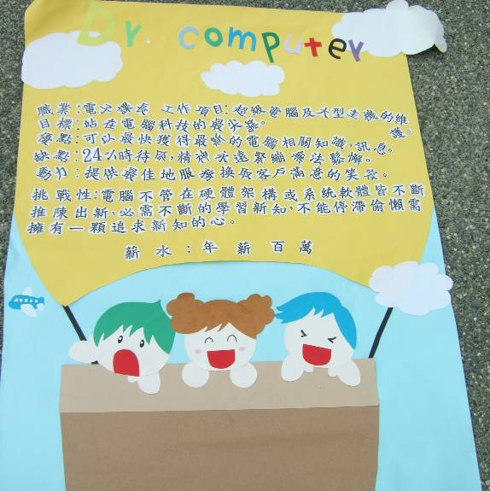
圖 8 學生製作生涯人物專訪海報

二、夢想全紀錄
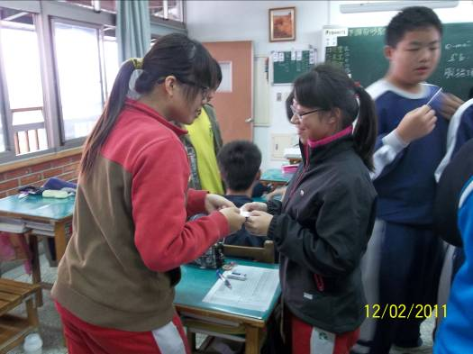
1.設計理念:
圖9 學生於夢工場課程中交換未來名片
在「職場達人秀」課程中，同學看過了職場上各行業的達人訪談，面談的過程或聆聽報告時，都讓同學對職場有更多的認識，「夢想全紀錄」的課程要讓學生走進自己的夢想，跟著課程思考自己的現在與未來。
課程中由「心之谷」的影片，開始引導學生思索對未來的可能性，並利用『心中的天使』一書將閱讀融入於生涯發展，同時利用未來名片與生涯發展心智圖來協助學生思考自己的未來。

表4「夢想全紀錄」課程簡介
課程名稱 | 夢想全紀錄 | 學習領域 | 綜合活動、閱讀指導
教學對象 | 國二 | 教學節數 | 5
教學方法 | 1.影片欣賞  2.書籍導讀分享  3.體驗活動  4.角色扮演  5.繪圖  6.同儕分享
課程目標 | - 認知：讓學生瞭解實踐夢想步驟與要素  - 情意：協助學生面對自我與思考未來可能的方向  - 技能：學生學會使用心智圖
能力指標 | 1-4-2-2探究符合自己未來可能發展方向  1-4-3-2掌握資訊擬定自己的學習目標

2.實施步驟:
本課程於二年級實施，課程分成五個單元，規劃以五節課完成本活動，實施的步驟如下：
表5「夢想全紀錄」課程實施步驟
課程名稱 | 能力  指標 | 課程內容 | 節數 | 課程評量
心之谷  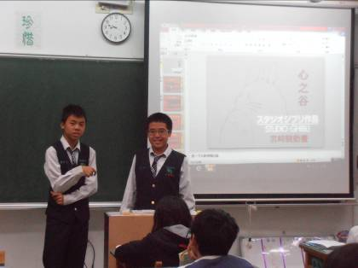 | 1-4-1 | 1.引起動機－教師播放宮崎駿《心之谷》部分段落。  2.透過男女主角的優劣差異，刺激學生思索「天生我才必有用」的真義所在。  3.引導學生思索對於未來發展的可能性。 | 1 | 上課表現
心中的天使  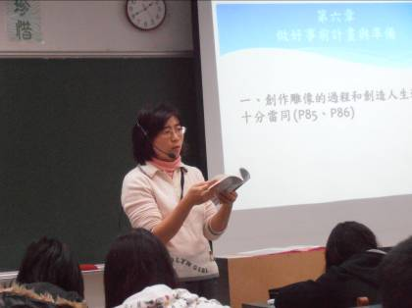 | 1-4-1 | 1.學生分組討論，分享讀後心得。  2.在老師的引導下，討論要實現夢想的要件與方法。  3.學生分組討論，依據前堂課所討論出的實現夢想的要件、方法，篩選出自己適用的部分。 | 1 | 上課表現
夢工場  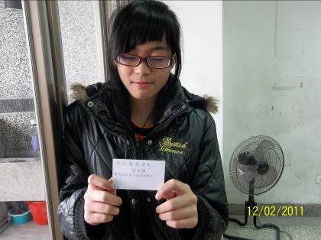 | 1-4-2  3-4-2-1 | 1.比手畫腳確認學生對大部分職業是否了解。  2.製作自己的未來名片。  3.名片滿天飛，分享未來職業。 | 1 | 名片  生涯檔案p.82
夢的地圖  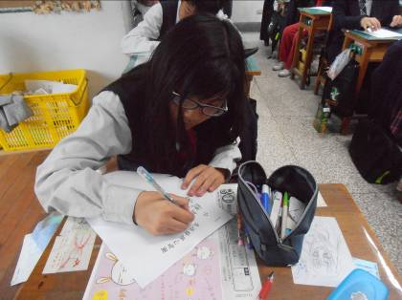 | 1-4-3 | 1. 以范瑋琪『最初的夢想』MV引導學生思考如何往夢想前進。  2.以夢想為中心，用自己的方式排列追夢步驟、已有條件、待準備的條件等元素，完成夢想地圖。 | 1 | 心智圖
夢的起點  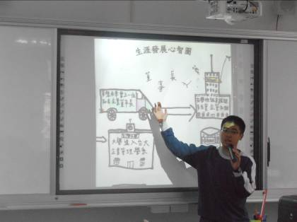 | 1-4-2-3 | 1.學生上台發表生涯發展心智圖。  2.老師及學生給予建議或回饋。 | 1 | 組內分享與口頭發表

3.教學成果:
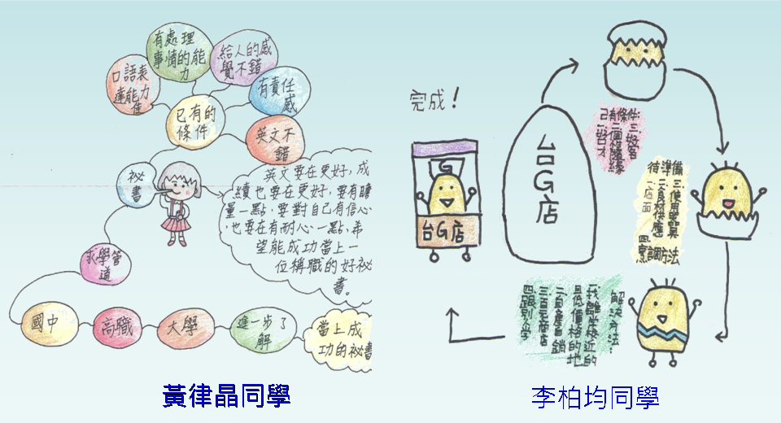
圖10 學生繪製生涯發展心智圖

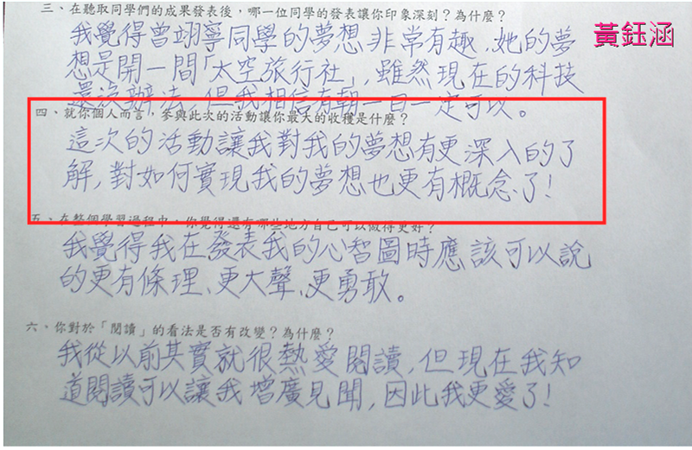
圖11 夢想全紀錄課後回饋單
三、生涯搜查線
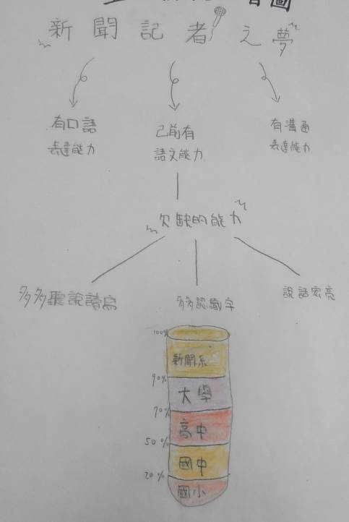
1.設計理念:
圖 12 學生將進路管道放入心智圖
藉由「職場達人秀」及「夢想全紀錄」兩個單元的課程，讓同學探索自己的夢想，並以心智圖為主軸，去帶領同學思考可能的升學管道或發展，而學校辦理的升學博覽會，國二的同學也可藉此預做瞭解並將進路管道放入心智圖，讓夢想更堅強完備。
從『天生我才必有用』切入，不同的舞台造就不同的英雄，因此國中會與高職合作辦理技藝學程，提供每個人不同的思考方向與選擇，並以問卷調查本屆學生傾向開設的職群種類，鼓勵同學參觀時也可以詢問攤位相關問題，以利填答。
有別於一般升學博覽會的走馬看花，我們希望學生參觀後，能拿出自己的心智圖，以升學為新軸線，並根據博覽會蒐集到的資訊，寫下通往夢想的升學管道及配套策略。
表6「生涯搜查線」課程簡介
課程名稱 | 生涯搜查線 | 學習領域 | 綜合活動
教學對象 | 國二 | 教學節數 | 2
教學方法 | 參觀活動  學習單討論  同儕分享
課程目標 | 1.認知：學生認識入學升學管道  2.情意：能探索夢想  3.技能：能使用博覽會取得所需資訊
能力指標 | 1-4-2-2探究符合自己未來可能發展方向  1-4-2-3訂定個人的升學或職業生涯計畫與策略，並分享其理由  1-4-3-2掌握資訊擬定自己的學習目標
2.實施步驟:
本課程於二年級實施，課程分成二個單元，規劃以二節課完成本活動，實施的步驟如下：
表7「夢想全紀錄」課程實施步驟
課程名稱 | 能力  指標 | 課程內容 | 節數 | 課程評量
升學大觀園  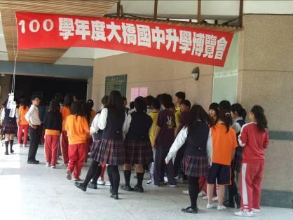 | 2-4-6  2-4-7 | - 博覽會目標說明  - 參加學校表訂的升學博覽會  - 完成學習單 | １ | 學習單
下一個里程碑  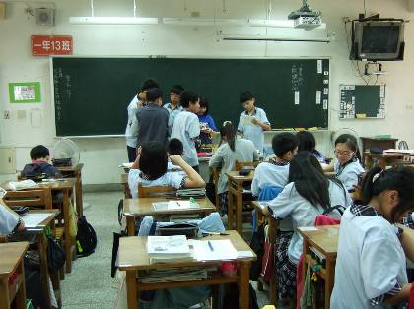 | 1-4-2-3  1-4-3 | - 以心智圖訂定個人升學或職業生涯計畫與策略  - 小組分享  - 結語 | １ | 心智圖

3.教學成果:
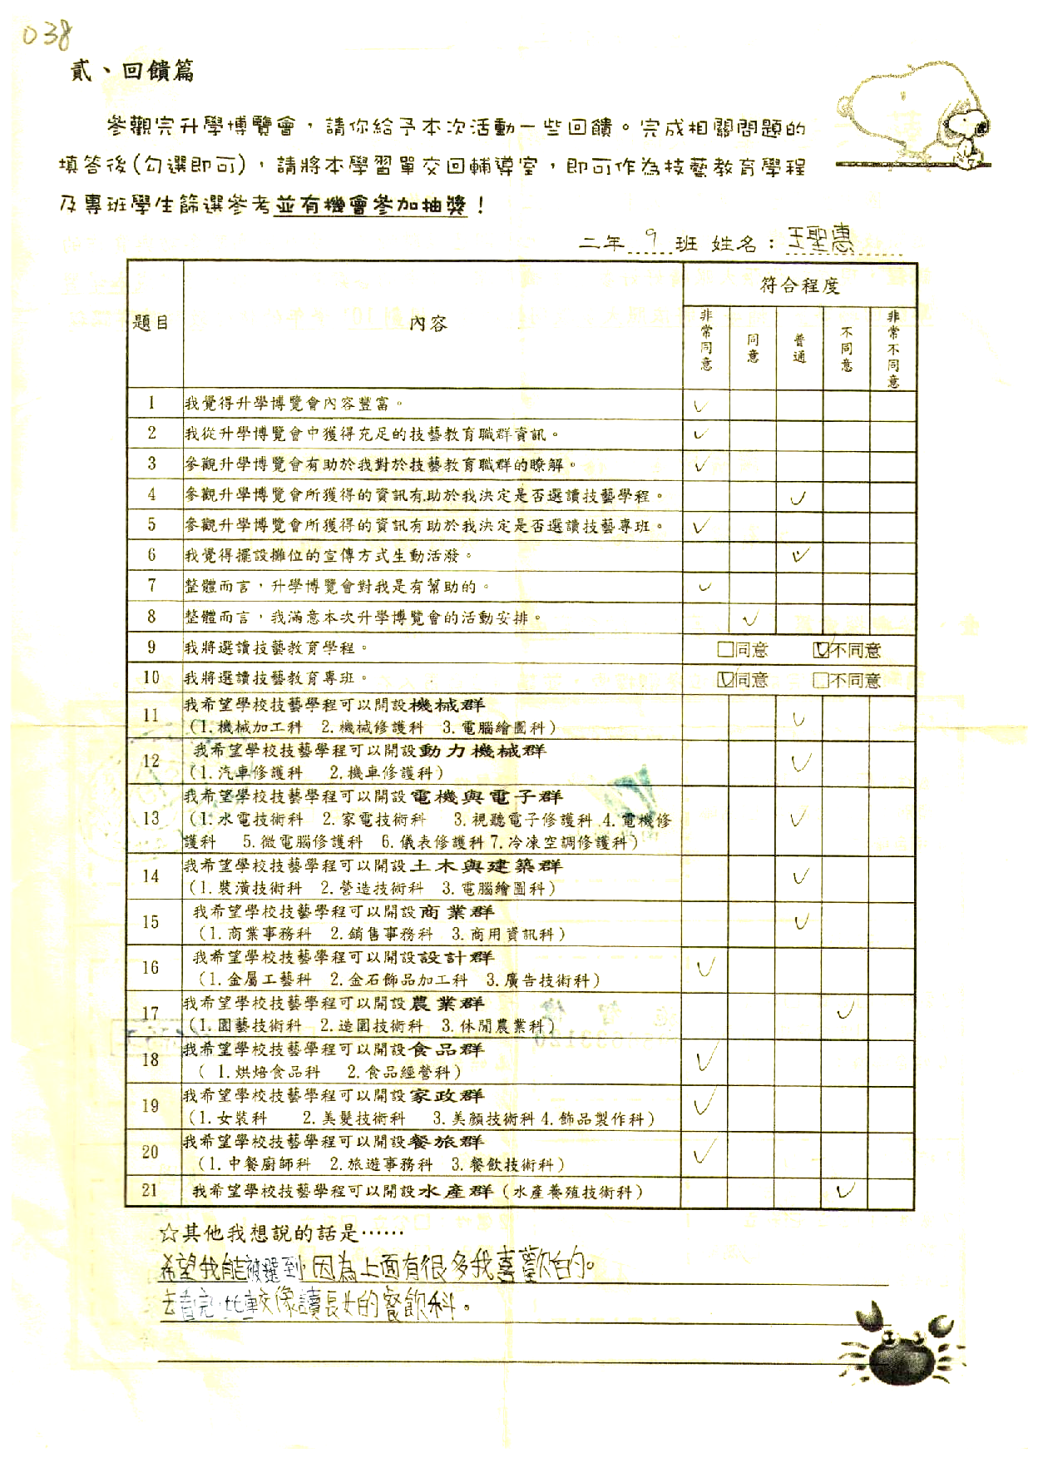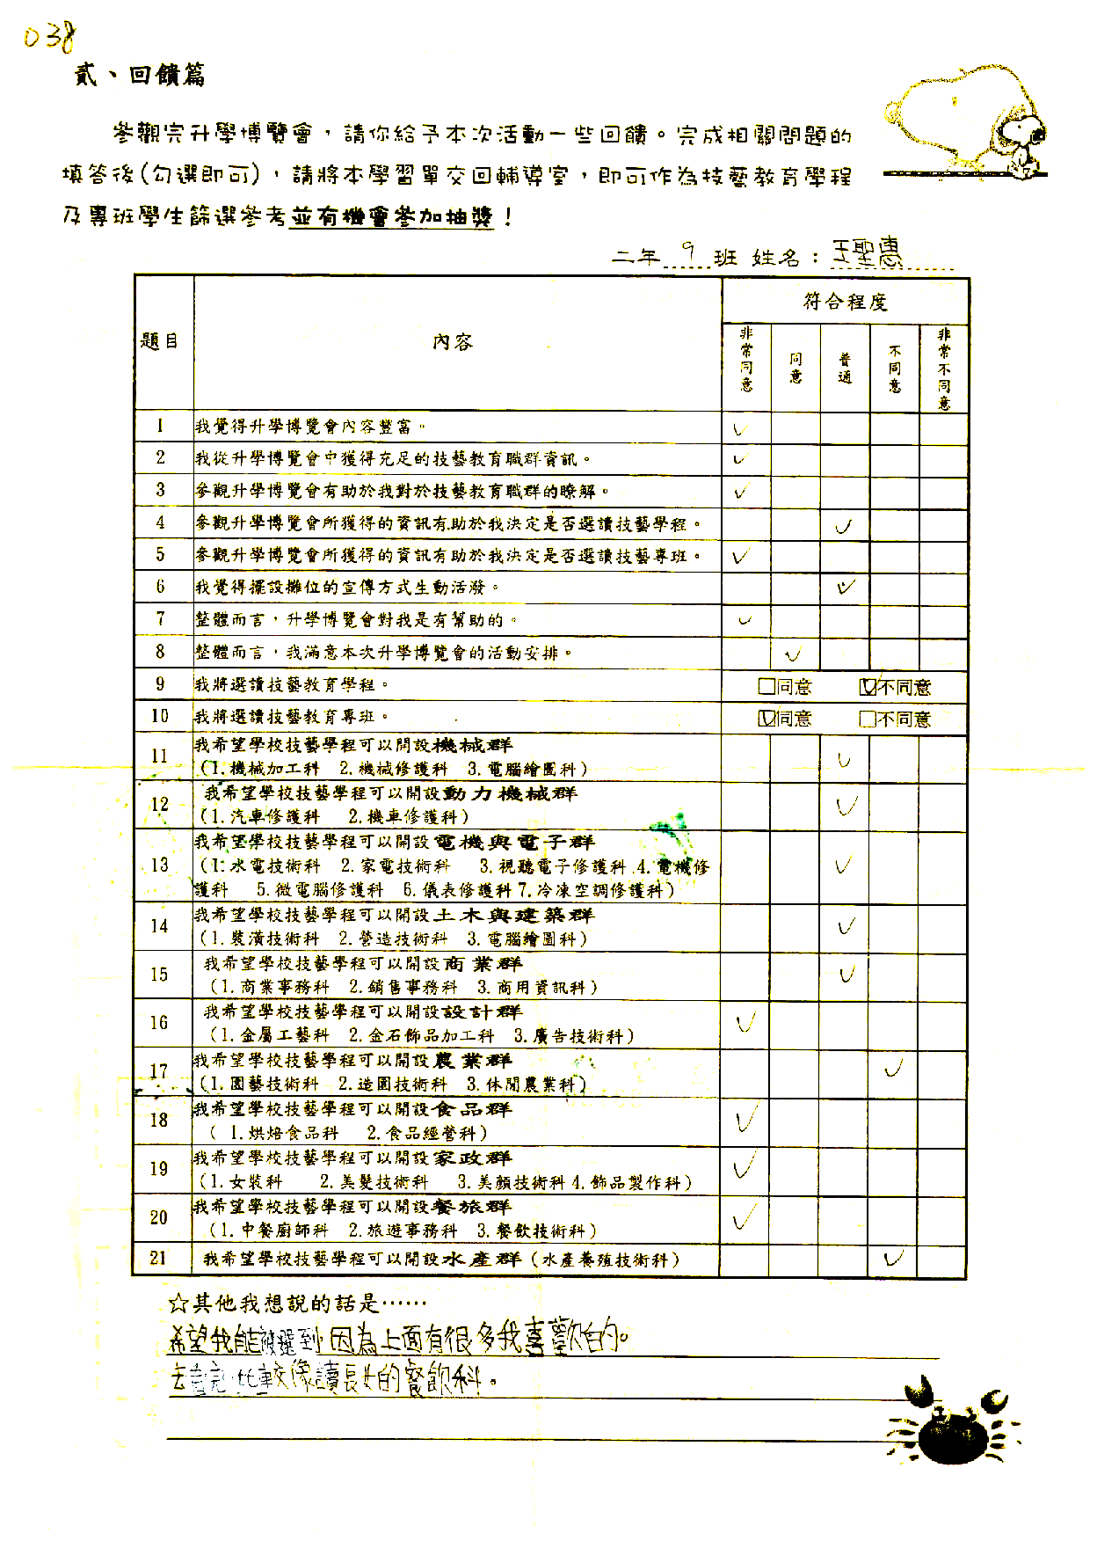
圖13升學博覽會的學習單

肆、教學績效之評估
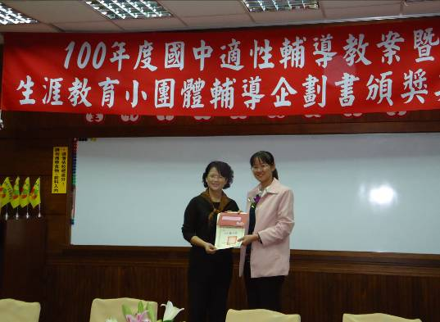
一、推動生涯發展獲獎肯定：
圖14 100年適性輔導教案競賽榮獲第四名
（一）以方案「讓璞玉蛻變為天使」，榮獲GreaTeach2010全國創意教學競賽「優等」。
（二）以方案「築夢逐夢」榮獲100年度臺南市國中適性輔導教案競賽「第四名」。
（三）整合生涯發展與閱讀教學榮獲101年臺南市「閱讀磐石學校」。
二、學生的學習績效：
（一）促進學生探索自我
透過夢想全紀錄單元中的「心之谷」及「心中的天使」課程，鼓勵學生勇敢做夢，並從中引導、協助學生主動思索未來發展的各種可能性。
（二）促使學生探究符合自己未來可能發展方向
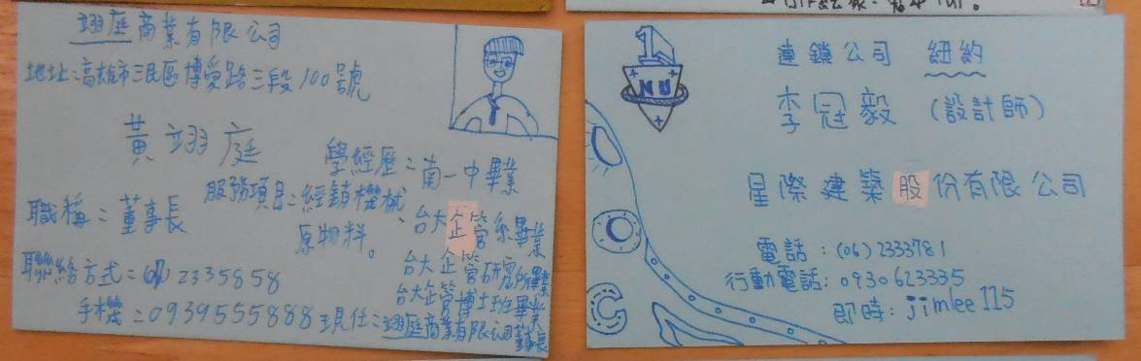
活用綜合輔導課程的各種活動設計，引導學生發掘自身的能力與興趣所在。並透過導師的日常觀察以及親子間的對話討論，協助學生修正夢想，避免因夢想過高而難以實踐。同時也讓學習低成就的學生，重新找回自信心，藉以重建其學習動力。
圖15 「未來名片」促使學生探究自己未來發展方向
（三）提升學生擬定學習目標與計畫的能力
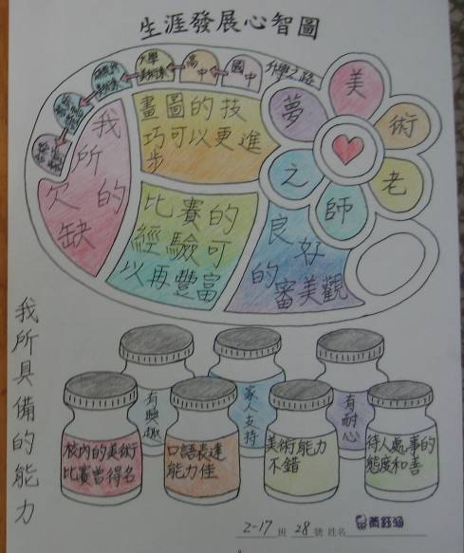
透過課程設計引導學生整合個人的能力與興趣，並尋求客觀條件的可能性，擬定階段性的學習目標。其次，藉由對各種職業的觀察、試探與瞭解，提升學生學習計畫的可行性。
圖16 學生具有整合與運用資源的能力，
並能擬定適當的學習目標與計畫。
（四）提升學生蒐集、分析、整合及運用資源的能力
本校一系列的教學活動課程設計，皆有效地訓練學生蒐集與分析資料的能力，並在教師的指導與協助下，學習如何整合所蒐集到的材料，以及建立如何有效運用資源的能力。
（五）使學生覺察多元社會中生活應具有的態度與能力
透過「職場達人秀」以及「生涯人物專訪」等課程活動，讓學生有效地體察出各種職業的甘苦，建立學生更明確的職業認知，進而培養出積極、健全的人格特質，以達到生涯覺察與生涯探索的教學目標。
（六）讓學生體驗閱讀成為生涯發展的參考指標
將閱讀與生涯發展教育結合，使學生能覺察：面對生涯發展中的盲點時，閱讀可以成為指引方向的最佳工具。並透過這樣的覺察歷程，讓學生體會到閱讀的實用性，進而提升對閱讀的興趣。
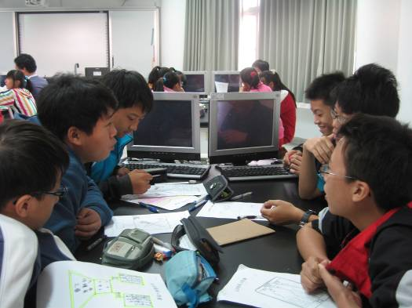
（七）養成學生分工合作的態度、建立團隊精神的觀念
圖17 學生分工合作並建立團隊精神
藉由多次小組討論、分享，能使學生體會到：團隊合作的成果絕對大過單打獨鬥。可讓學生學會勇於分享資源，並將小組競爭轉為個人成長的動力。
伍、結語
我們希望透過團隊的努力，指導學生如何從教科書以外的書籍與資源中，汲取更多適用的知識，再進一步協助學生活用所習得的知識，嘗試勾勒出自身的生涯發展心智圖，讓學生對於自身的未來有更明確的規劃，讓學生的努力可以有更清楚的目標，為生涯規劃做好準備工作。此外，我們也希望學生能深刻體會閱讀與分享的樂趣、好處，更希望可藉此重燃學生的學習熱忱，對未來能有更積極的作為，以建立正確的學習態度。
推行在即的十二年國教，在擴大免試的升學時代，學生不再透過考試而被動接受安排，因此，學生勢必得開始觀照自我、思考自我、分析自我，對「自己」這個人力資源透徹理解，方能在人生中的第一個關卡做出無悔的抉擇。
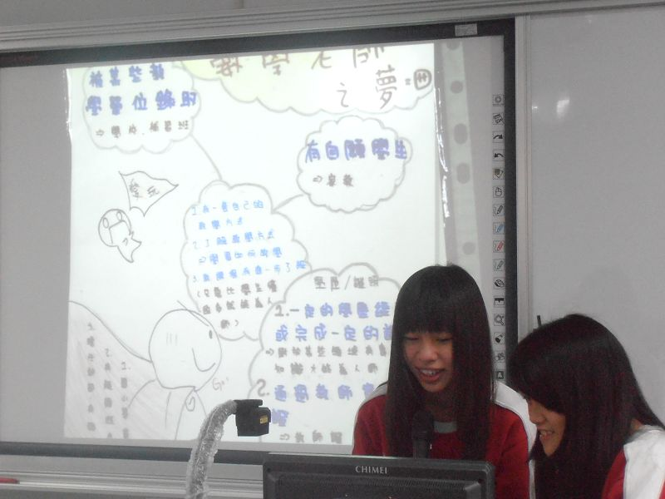
國中階段的生涯發展活動，大多會辦理「生涯人物專訪」、「升學博覽會」及「技藝學程申請」等活動，但如果只是單純的辦理這些活動，沒有適當的課程引導，恐怕成為流於形式，有違當初為學生生涯輔導的初衷，我們希望透過我們的課程設計，讓學生瞭解自己並開始思索未來的可能性，為我們的孩子種下希望的種子。
圖18 學生發表「數學老師之夢」

